**5-1장. Logistic Classification의 가설 함수 정의**

(*) Logistic Classification 은 Classific 알고리즘 중에서 정확도가 높은 알고리즘으로 알려져 있다.

(*) 앞서 배운 Linear Regression에 대한 Review

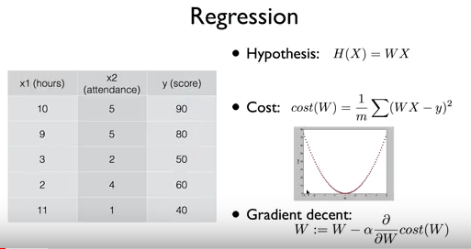

(*) Logistic Classification 이 Regression과 다른점

Regression은 숫자를 예측하는 거라면, Logistic Classification은 둘 중 하나를 예측하는 것이다.

(*) 예제 : 공부시간에 따른 합격/불합격를 예측하기

(2, 4, 6시간 공부한 경우는 불합격, 8, 10, 12시간 공부한 경우는 합격이라고 가정하자)

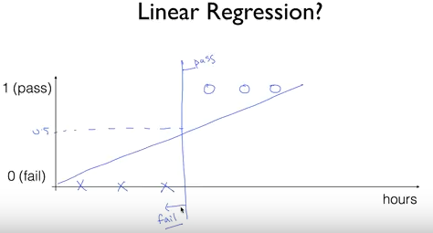

위의 경우도 Linear Regression을 사용하여 예측할 수 없을까?

위의 6개 데이터로 학습하여 적합한 선을 찾고, y축이 0.5가 되는 x축의 시간을 합격/불합격을 판단하는 기준시간으로 보자. (기준시간미만이면 불합격, 기준시간이상으면 합격으로 예상)

그러나, 공부시간이 50시간인 데이터를 추가하여 Linear Regression을 학습하면 Weight가 작아져서 합격/불합격을 판단하는 기준시간이 증가하게 되어, 실제로 8시간 공부하는 경우를 불합격으로 예측하게 되는 오류를 범하게 된다.

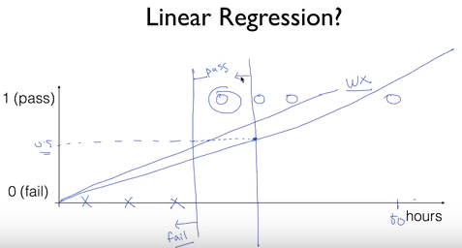

(*) 그외 또 다른 문제점은 Linear Regression의 가설은 일차방정식이므로 0보다 작거나 1보다 큰 값을 예측하게 된다

Linear Regression의 예측값을 0~1사이의 값으로 압축해 주는 함수는 없을까?

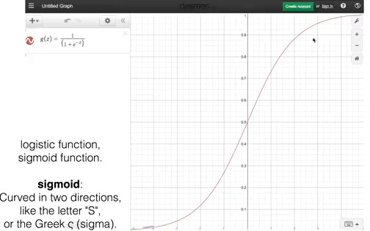

(*) 로지스틱함수 또는 시그모이드함수 (x축은 Linear Regression의 예측값(z)이다)

Linear Regression의 가설을 z = WX 라고 표시하면, 새로운 가설은 H(x) = g(z) 가 된다.

